　國立臺中科技大學學生宿舍簡介

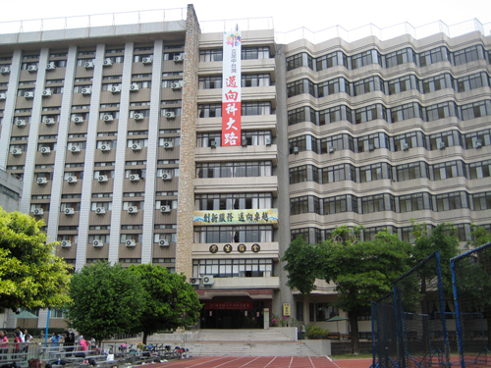

女生宿舍

本校女生宿舍提供床位數共1196床，校內宿舍均有教官、輔導老師服務，並有完備舒適之公共設施。為本校學生提供安全舒適兼具的生活環境，也讓家長可以更放心子弟在外求學的居住生活品質 。

**四人房 10500元/人/學期**

桌椅、衣櫃、床等皆為木製，書桌位於床組下方，備有台燈、書架、獨立插座與個人大型置物櫃，寢室內有一間獨立的更衣室和曬衣間，並裝設有分離式冷氣(冷氣電費需自付)、網路與室內電話。

|  |  |
| --- | --- |
| http://student.nutc.edu.tw/ezfiles/4/1004/img/96/a01_2_clip_image009.jpg | http://student.nutc.edu.tw/ezfiles/4/1004/img/96/a01_2_clip_image005.jpg |
| 內部陳設 | 床組 |

|  |  |  |
| --- | --- | --- |
| http://student.nutc.edu.tw/ezfiles/4/1004/img/96/a01_2_clip_image011.jpg | http://student.nutc.edu.tw/ezfiles/4/1004/img/96/a01_2_clip_image015.jpg | http://student.nutc.edu.tw/ezfiles/4/1004/img/96/a01_2_clip_image019.jpg |
| 書桌 | 更衣間 | 曬衣間 |

**六人房6500元/人/學期**

六人房內部陳設，一邊為書桌一邊為床鋪，個人書桌附檯燈、插座、書櫃、抽屜和置物櫃，床面下設有個人鞋櫃。寢室內有一獨立更衣室，備有網路、室內電話、個人的衣櫃與分離式冷氣(冷氣電費需自付)。

|  |  |
| --- | --- |
| **http://student.nutc.edu.tw/ezfiles/4/1004/img/96/g13.jpg** | http://student.nutc.edu.tw/ezfiles/4/1004/img/96/g10.jpg |
| 內部陳設 | 床組 |

|  |  |
| --- | --- |
| http://student.nutc.edu.tw/ezfiles/4/1004/img/96/g12.jpg | http://student.nutc.edu.tw/ezfiles/4/1004/img/96/g11.jpg |
| 書桌 | 更衣間 |

公共設施

|  |  |
| --- | --- |
| C:\Users\user\Desktop\宿舍照片\休閒室.JPG | CIMG3162 |
| 休閒室 | 讀書中心 |
| CIMG3150 | CIMG3144 |
| 資訊室 | 研討室 |
| C:\Users\user\Desktop\宿舍照片\AB區廁所.JPG | C:\Users\user\Desktop\宿舍照片\AB區浴室.JPG |
| 公共廁所 | 公共浴室 |

附註:女生宿舍無套房房型男生宿舍

本校男生宿舍提供床位數共**220**床，其中192床為六人房，28床為四人套房:

**六人房6500元/人/學期**

六人房內部設備同女生宿舍六人房型。

**四人套房15000元/人/學期**

書桌位於床組下方，備有台燈、書架、獨立插座與個人置物櫃，寢室內有一獨立衛浴設備，並備有網路、室內電話與分離式冷氣(冷氣電費需自付)。此房型設定為寧靜宿舍，晚間11點各寢自律關大燈，晚間11點至翌日凌晨6點實施斷網。

|  |  |
| --- | --- |
| C:\Users\user\Desktop\宿舍照片\男舍一樓套房.JPG | C:\Users\user\Desktop\宿舍照片\男舍一樓衛浴.JPG |
| 內部陳設 | 衛浴設施 |

公共設施

|  |  |
| --- | --- |
| C:\Users\user\Desktop\宿舍照片\男舍2樓交誼廳.JPG | C:\Users\user\Desktop\宿舍照片\男舍3樓交誼廳.JPG |
| 交誼廳 | 交誼廳 |
| C:\Users\user\Desktop\宿舍照片\男舍廁所.JPG | C:\Users\user\Desktop\宿舍照片\DE區浴室.JPG |
| 公共廁所(六人房) | 公共浴室(六人房) |